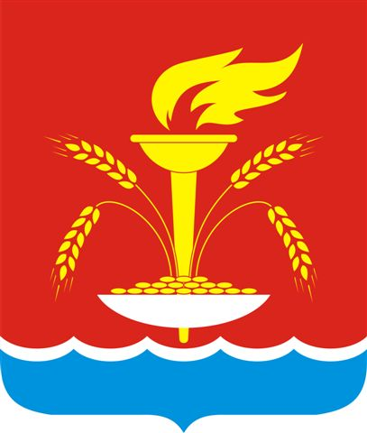

СОВЕТ НОВОУКРАИНСКОГО СЕЛЬСКОГО ПОСЕЛЕНИЯ ГУЛЬКЕВИЧСКОГО РАЙОНА

РЕШЕНИЕ

1 сессия 5 созыва

от 13.09.2024 № 1
с. Новоукраинское

Об избрании председателя Совета Новоукраинского сельского поселения Гулькевичского района

Руководствуясь Уставом Новоукраинского сельского поселения Гулькевичского района, Регламентом Совета Новоукраинского сельского поселения Гулькевичского района, на основании протокола № 2 счётной комиссии о результатах тайного голосования по выборам председателя Совета Новоукраинского сельского поселения Гулькевичского района, Совет Новоукраинского сельского поселения Гулькевичского района р е ш и л:
1. Считать избранным председателем Совета Новоукраинского сельского поселения Гулькевичского района Миронову Марину Валерьевну.
2. Решение вступает в силу со дня его подписания.

Глава Новоукраинского сельского
поселения Гулькевичского района Н.А. Иванова

